2.2.5. Alifatik Hidrokarbonların Fiziksel ve Kimyasal Özellikleri
Doğal gazın büyük bölümünü oluşturan metan boru hatlarıyla gaz hâlinde taşınırken benzindeki hidrokarbonlar oda sıcaklığında sıvıdır, mumun yapıldığı parafin ise katıdır. Hepsi yalnızca karbon ve hidrojen atomlarından oluşan bu maddelerin fiziksel hâlleri neden bu kadar farklıdır? Öte yandan metal kesme ve kaynak işlerinde etin (asetilen) gazı kullanılır (Görsel A); market poşetlerinden su borularına kadar pek çok üründe ise etenden (etilen) üretilen polietilen bulunur (Görsel B). Benzer kimyasal türlerden oluşan bu bileşiklerin bazıları yalnızca yakıt olarak kullanılırken bazıları neden plastik üretiminde ham madde olarak tercih edilir? Alifatik hidrokarbonların hangi özellikleri benzer, hangileri farklıdır?
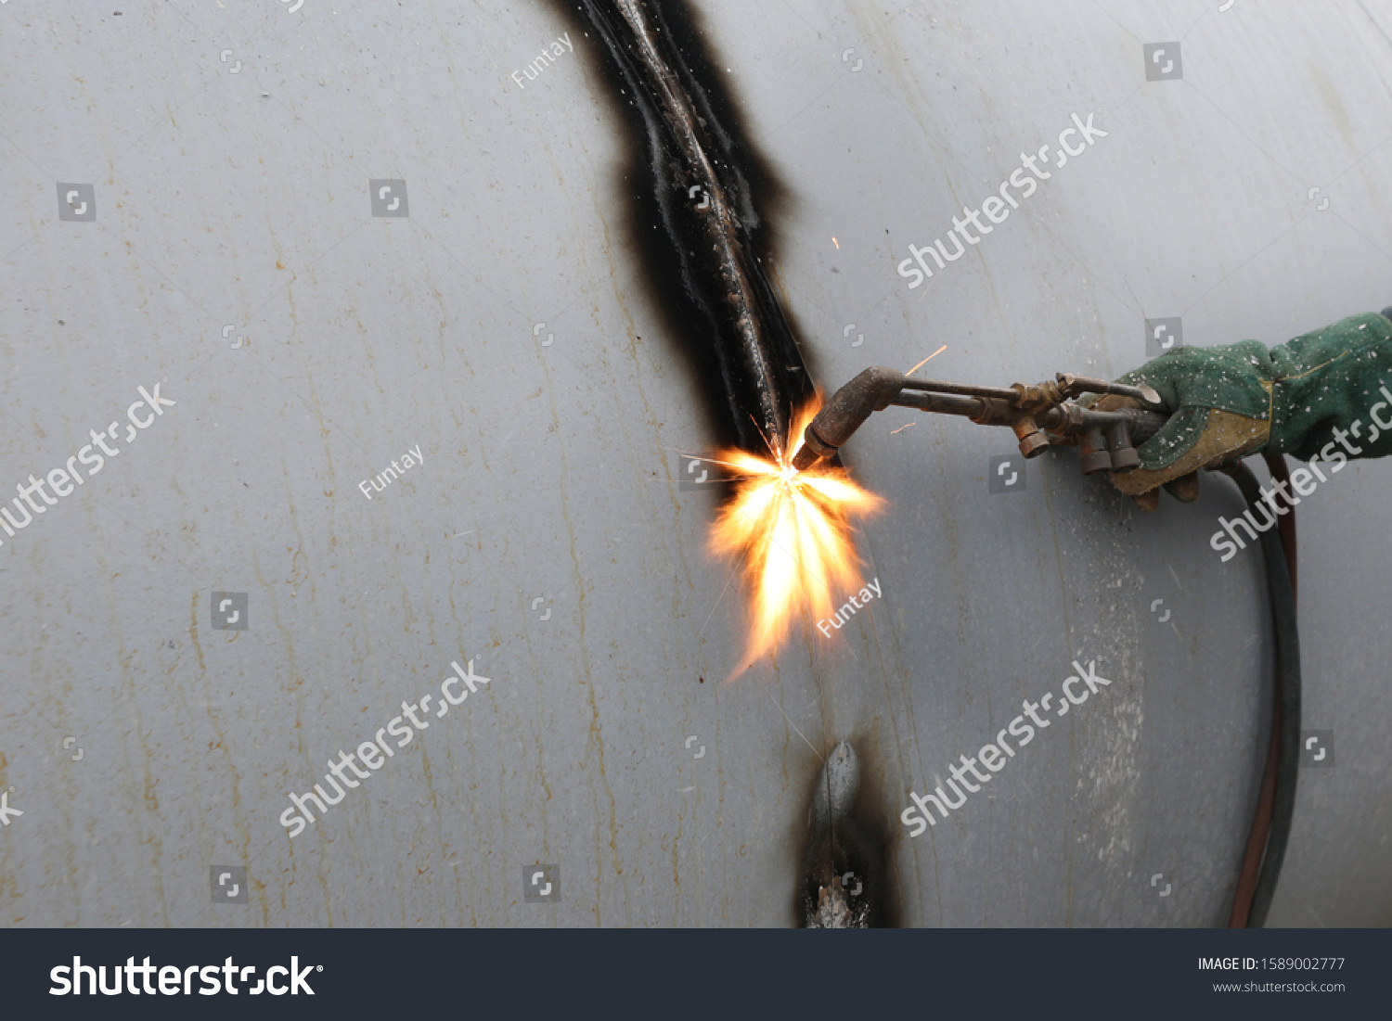
Shutter id: 1589002777
Görsel A: Oksi-asetilen kaynağı
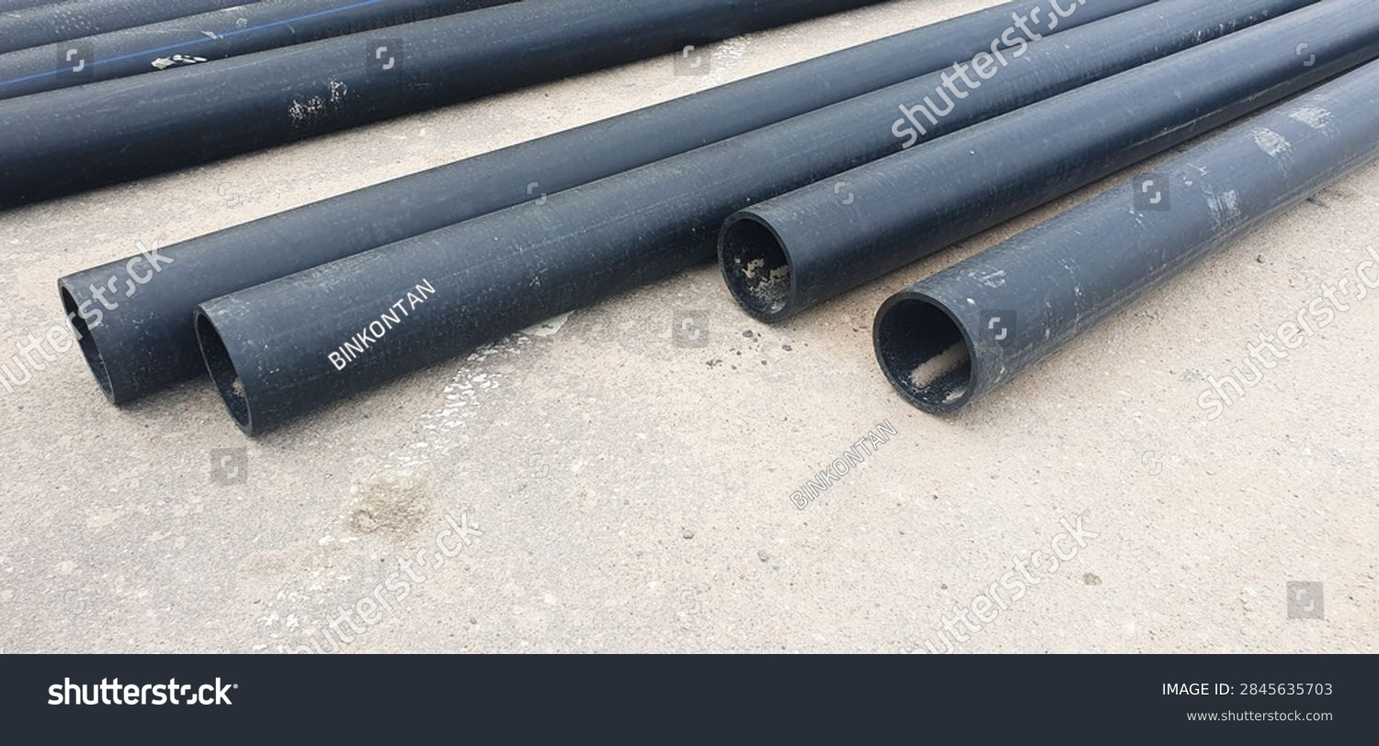
Shutter id: 2845635703
Görsel B: Polietilen ürünler
Bu sorunun cevabını bir etkinlik yaparak keşfediniz. Analiz ve Keşif Atölyesi 2.8.’de karşılaştırma yapacaksınız: Veri kartlarını inceleyerek alkan, alken ve alkinlere fiziksel ve kimyasal özellik kazandıran nitelikleri belirleyecek, bu bileşiklerin benzer özelliklerini ve farklı özelliklerini listeleyecek ve sonuçlarınızı bir Venn şemasında düzenleyeceksiniz. Kartlardaki bilgileri ne zaman ve nasıl kullanacağınıza karar verirken, bu bilgileri güvenilir kaynaklarla doğrularken bilgi okuryazarlığı becerilerinizi geliştirecek, verileri adım adım ve analitik bir bakışla değerlendireceksiniz.
Analiz ve Keşif Atölyesi 2.8.
1. Aşama: Veri Kartlarının İncelenmesi
Aşağıdaki veri kartlarında bazı alifatik hidrokarbonların fiziksel ve kimyasal özelliklerine ilişkin bilgiler verilmiştir. Grubunuzla görev paylaşımı yaparak her kartı bir grup üyesinin incelemesini ve bulgularını gruba aktarmasını sağlayınız.
Veri Kartı 1: Bazı alkan, alken ve alkinlerin normal kaynama noktaları (°C)
Karbon sayısı | Alkan | Kaynama noktası | Alken | Kaynama noktası | Alkin | Kaynama noktası
2 | etan | −88,6 | eten | −103,7 | etin | −84,0*
3 | propan | −42,1 | propen | −47,6 | propin | −23,2
4 | bütan | −0,5 | but-1-en | −6,3 | but-1-in | 8,1
5 | pentan | 36,1 | pent-1-en | 30,0 | pent-1-in | 40,2
6 | hekzan | 68,7 | hekz-1-en | 63,4 | hekz-1-in | 71,3

*Etin 1 atm basınçta −84,0 °C’de katı hâlden doğrudan gaz hâline geçer (süblimleşir).
Veri Kartı 2: Bazı alkanların 25 °C’deki buhar basınçları ve normal kaynama noktaları
Alkan | Yarı açık formül | Buhar basıncı (kPa) | Kaynama noktası (°C)
pentan | CH₃–CH₂–CH₂–CH₂–CH₃ | 68,3 | 36,1
2-metilbütan | CH₃–CH(CH₃)–CH₂–CH₃ | 91,7 | 27,8
2,2-dimetilpropan | C(CH₃)₄ | 171 | 9,5
hekzan | CH₃–(CH₂)₄–CH₃ | 20,2 | 68,7
heptan | CH₃–(CH₂)₅–CH₃ | 6,1 | 98,4
oktan | CH₃–(CH₂)₆–CH₃ | 1,9 | 125,7

Veri Kartı 3: İki karbonlu alifatik hidrokarbonların bazı kimyasal davranışları ve kullanım alanları
Özellik | Etan (CH₃–CH₃) | Eten (CH₂=CH₂) | Etin (CH≡CH)
Bromlu suyun (turuncu-kahverengi) içinden geçirildiğinde | Renk değişmez. | Renk hızla kaybolur. | Renk kaybolur.
Nikel katalizörlüğünde H₂ ile | Tepkime vermez. | 1 mol eten 1 mol H₂ ile etana dönüşür. | 1 mol etin 2 mol H₂ ile etana dönüşür.
HCl ile | Tepkime vermez. | 1 mol eten 1 mol HCl ile kloroetana dönüşür. | 1 mol etin 2 mol HCl katabilir.
Asit katalizörlüğünde H₂O ile | Tepkime vermez. | Etanol oluşur. | Uygun katalizörle su katılır; oluşan ürün etanale dönüşür.
Havada yanması | CO₂ ve H₂O oluşur; mavimsi, az isli alev | CO₂ ve H₂O oluşur; parlak, hafif isli alev | CO₂ ve H₂O oluşur; havada çok isli alev, saf oksijenle çok yüksek sıcaklık
Uygun koşullarda çok sayıda molekülün birbirine bağlanması | Gerçekleşmez. | Polietilen oluşur. | Özel katalizörlerle poliasetilen oluşur.
Yaygın kullanım alanları | Doğal gazın bileşeni, eten üretiminde ham madde | Plastik üretimi, meyvelerin olgunlaştırılması | Metal kesme ve kaynak işleri

2. Aşama: Özelliklerin Belirlenmesi
- Veri Kartı 1 ve 2’yi kullanarak karbon atomu sayısı ile kaynama noktası ve buhar basıncı arasındaki ilişkiyi yazınız.
……………………………………………………………………………………………
……………………………………………………………………………………………
- Karbon atomu sayısı aynı olan pentan, 2-metilbütan ve 2,2-dimetilpropanın kaynama noktası ve buhar basıncı değerlerini karşılaştırınız. Dallanmanın bu özelliklere etkisini yazınız.
……………………………………………………………………………………………
……………………………………………………………………………………………
- Veri Kartı 3’teki kimyasal davranışların hangi yapısal nitelikle ilişkili olabileceğini belirleyiniz. Etinin H₂ ile tepkimesinde etenden iki kat daha fazla H₂ harcanmasını molekül yapısıyla ilişkilendiriniz.
……………………………………………………………………………………………
……………………………………………………………………………………………
- Buna göre alifatik hidrokarbonlara fiziksel ve kimyasal özellik kazandıran nitelikleri listeleyiniz.
……………………………………………………………………………………………
……………………………………………………………………………………………
3. Aşama: Benzerlik ve Farklılıkların Listelenmesi
- Alkan, alken ve alkinlerin benzer fiziksel özelliklerini (kaynama noktası ve buhar basıncı) ve benzer kimyasal özelliklerini (yanma, katılma, polimerleşme) listeleyiniz.
……………………………………………………………………………………………
……………………………………………………………………………………………
- Alkan, alken ve alkinlerin farklı fiziksel ve kimyasal özelliklerini listeleyiniz.
……………………………………………………………………………………………
……………………………………………………………………………………………
- Listelediğiniz benzerlik ve farklılıkları aşağıdaki Venn şemasına yerleştiriniz. Üç kümenin kesişimine üç sınıfın ortak özelliklerini, ikili kesişimlere yalnızca iki sınıfın paylaştığı özellikleri yazınız.
……………………………………………………………………………………………
……………………………………………………………………………………………
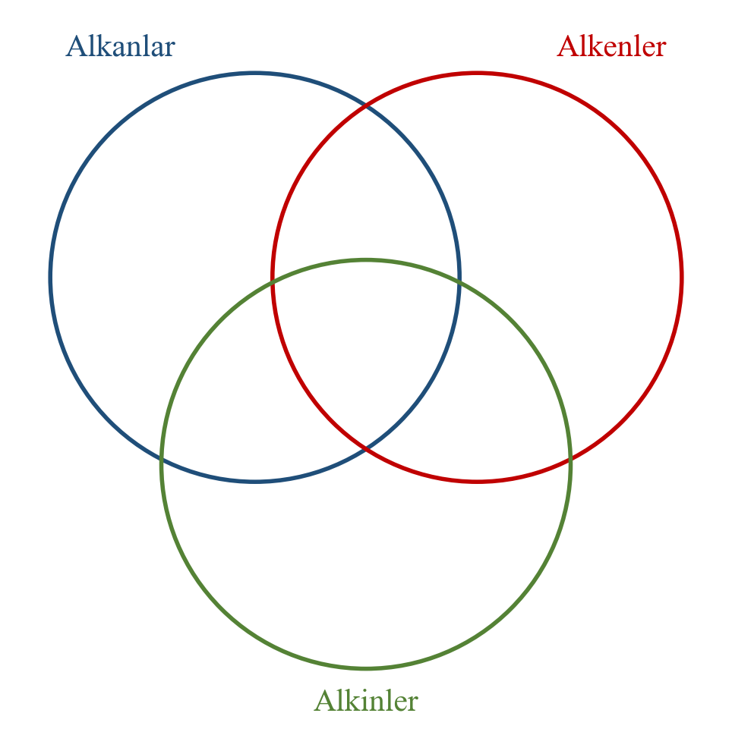
NOT: Öğrencinin yazı yazabileceği büyüklükte Venn şeması kalıbı. Yayınevi vektörel olarak yeniden çizebilir.
- Veri kartlarındaki bilgilerden birini (örneğin etinin kullanım alanını ya da bir kaynama noktasını) güvenilir bir kaynaktan doğrulayınız. Hangi kaynağı neden güvenilir bulduğunuzu yazınız.
……………………………………………………………………………………………
……………………………………………………………………………………………
Etkinlik sürecindeki çalışmanızı karekodda yer alan “Öz Değerlendirme Formu” ile değerlendiriniz.
Karekod alanı: Öz Değerlendirme Formu

Alifatik hidrokarbon molekülleri apolardır ve apolar moleküller arasında yalnızca London (dağılma) kuvvetleri etkindir. Molekül büyüdükçe elektron sayısı ve moleküllerin birbirine temas edebildiği yüzey artar. Bunun sonucunda London kuvvetleri güçlenir ve molekülleri birbirinden ayırmak için daha fazla enerji gerekir. Bu nedenle aynı seriden olan hidrokarbonlarda karbon atomu sayısı arttıkça kaynama ve erime noktaları yükselir (Grafik A). Grafik A’ya göre 25 °C ve 1 atm’de düz zincirli alkanlardan 1-4 karbonlu olanlar gaz, 5-17 karbonlu olanlar sıvı, daha büyük olanlar ise katıdır. Mum yapımında kullanılan parafin, uzun zincirli alkanların karışımıdır.
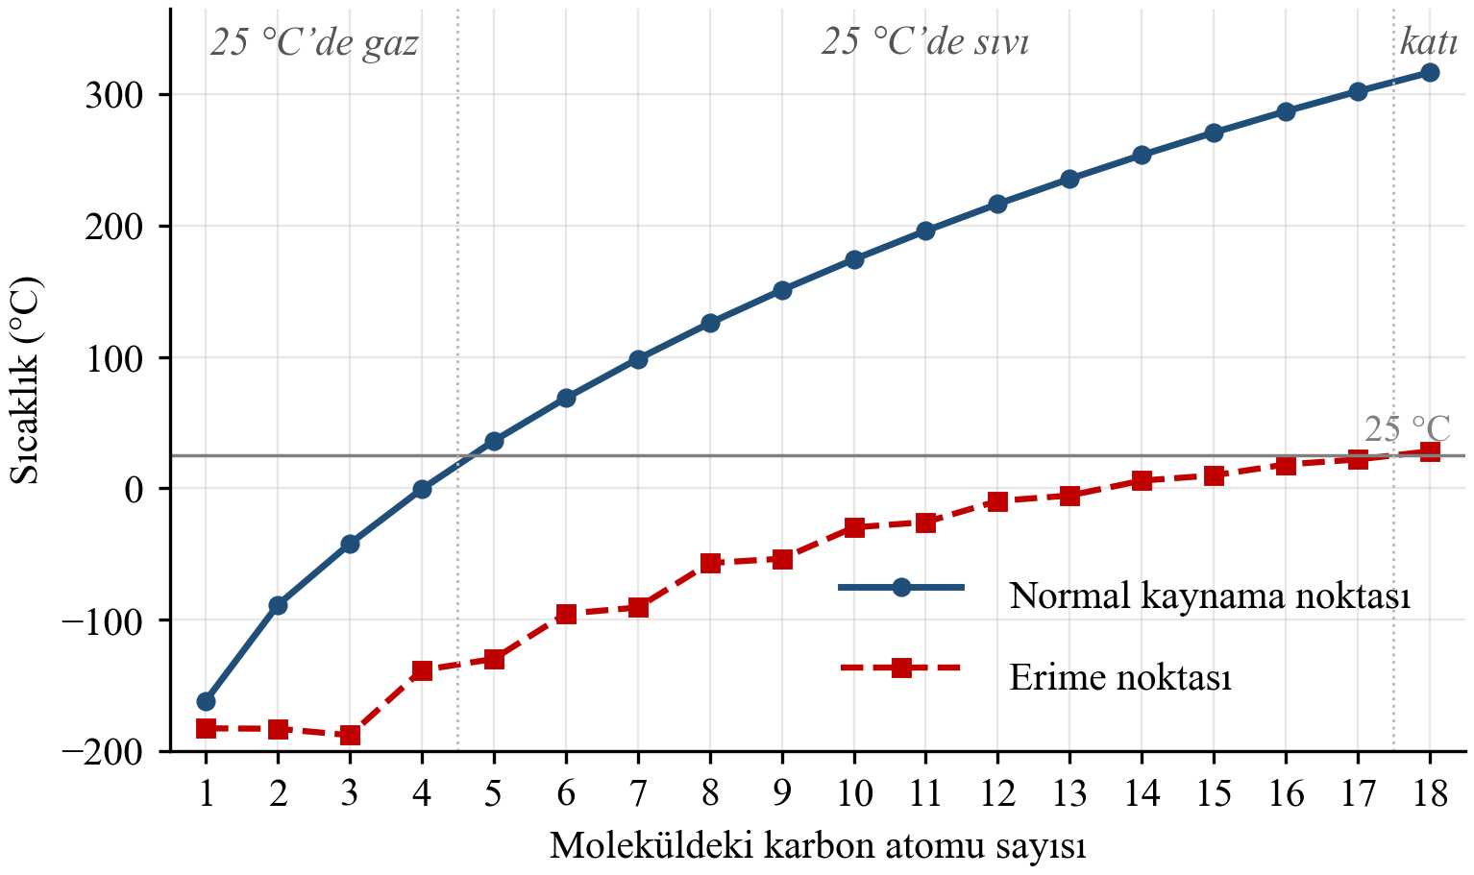
Grafik A: Düz zincirli alkanların normal kaynama noktalarının ve erime noktalarının karbon atomu sayısıyla değişimi
Aynı karbon sayısına sahip alken ve alkinlerin kaynama noktaları da alkanlarınkine yakındır. Alkinlerin kaynama noktaları genellikle biraz daha yüksektir; bu durum üçlü bağın bulunduğu bölgenin doğrusal olması ve moleküllerin birbirine daha fazla yaklaşabilmesiyle açıklanabilir. Peki karbon sayısı aynı olan izomerlerin kaynama noktaları neden farklıdır? Grafik B’de benzinin bileşenleri arasında bulunan bazı C₈H₁₈ izomerlerinin kaynama noktaları verilmiştir. Dallanma arttıkça kaynama noktası düşer; aynı sıcaklıkta buhar basıncı ise artar. Dallanmış moleküller küreye daha yakın bir şekle sahiptir ve birbirine temas eden yüzeyleri küçüktür (Görsel C). Bu nedenle dallanmış moleküller arasındaki London kuvvetleri daha zayıftır.
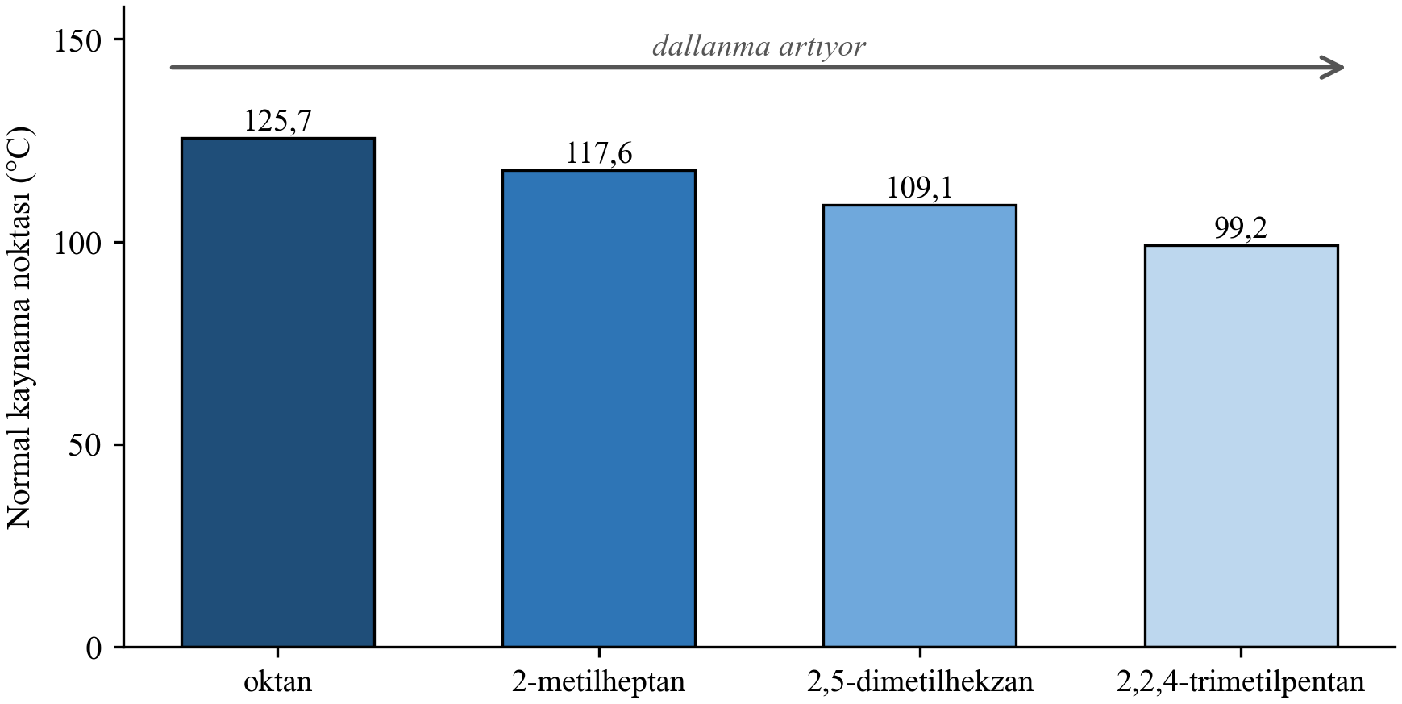
Grafik B: Bazı C₈H₁₈ izomerlerinin normal kaynama noktaları
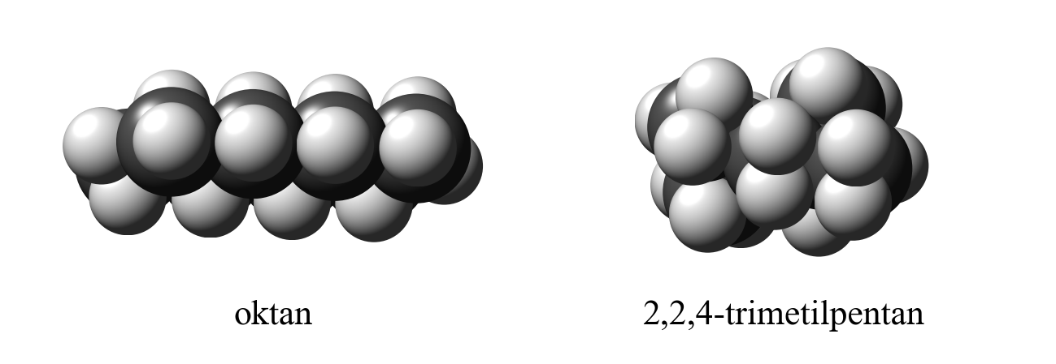
Görsel C: Oktan ve 2,2,4-trimetilpentan moleküllerinin uzay dolgu modelleri (C: koyu gri, H: açık gri)
Apolar yapıları nedeniyle alifatik hidrokarbonlar suda hemen hemen hiç çözünmez; apolar çözücülerde ise iyi çözünür. Sıvı olanların yoğunlukları sudan küçüktür (örneğin hekzanın yoğunluğu 20 °C’de yaklaşık 0,66 g/mL’dir). Denize karışan ham petrolün su yüzeyinde ince bir tabaka oluşturması bu özelliklerle açıklanabilir.
Kimyasal özellikler bakımından en önemli benzerlik, bütün hidrokarbonların oksijenle yanarak ısı açığa çıkarmasıdır. Yeterli oksijenle gerçekleşen tam yanmada karbon dioksit ve su oluşur. Üç karbonlu alkan (propan), alken (propen) ve alkinin (propin) tam yanma denklemleri aşağıda verilmiştir:
C₃H₈(g) + 5O₂(g) → 3CO₂(g) + 4H₂O(s)
2C₃H₆(g) + 9O₂(g) → 6CO₂(g) + 6H₂O(s)
C₃H₄(g) + 4O₂(g) → 3CO₂(g) + 2H₂O(s)
Oksijen yetersiz olduğunda yanma tam gerçekleşmez; zehirli karbon monoksit (CO) ve is (karbon tanecikleri) oluşur. Molekülde karbonun kütlece oranı arttıkça havada tam yanma zorlaşır ve alev isli olur. Bu nedenle aynı karbon sayısında alkinler alkenlerden, alkenler de alkanlardan daha isli yanar. Etin saf oksijenle yakıldığında ise 3000 °C’nin üzerinde sıcaklığa ulaşan bir alev elde edilir; oksi-asetilen kaynağında bu özellikten yararlanılır.
Alkanlar ile alken ve alkinler arasındaki en belirgin kimyasal farklılık pi bağının varlığıyla ilişkilidir. Pi bağı sigma bağından daha zayıftır ve elektronları bağ ekseninin dışında yoğunlaştığı için tepkimelere daha kolay katılır. Alken ve alkinlerde pi bağı kırılarak çift ya da üçlü bağa katılan karbon atomlarına yeni atomlar bağlanır. Bu tür tepkimelere katılma tepkimeleri denir. Pi bağı bulunduran hidrokarbonlar doymamış, yalnızca tekli bağ bulunduranlar ise doymuş hidrokarbonlardır. Tablo A’da but-2-en örneği üzerinden alkenlerin katılma tepkimeleri gösterilmiştir.
Tablo A: Alkenlerin katılma tepkimelerine örnekler
Katılan madde | Tepkime | Ürün türü
H₂ (Ni, Pt ya da Pd katalizör) | CH₃–CH=CH–CH₃ + H₂ → CH₃–CH₂–CH₂–CH₃ | Alkan
X₂ (Cl₂, Br₂) | CH₃–CH=CH–CH₃ + Br₂ → CH₃–CHBr–CHBr–CH₃ | Dihalojenli bileşik
HX (HCl, HBr) | CH₃–CH=CH–CH₃ + HCl → CH₃–CHCl–CH₂–CH₃ | Halojenli bileşik
H₂O (asit katalizör) | CH₃–CH=CH–CH₃ + H₂O → CH₃–CH(OH)–CH₂–CH₃ | Alkol

Bromlu suyun turuncu-kahverengi renginin kaybolması, bir hidrokarbonun pi bağı içerdiğini gösteren basit bir testtir. Alkinler iki pi bağı içerdiği için katılma tepkimeleri iki basamakta gerçekleşebilir. Örneğin 1 mol propin önce 1 mol H₂ ile propene, ardından ikinci 1 mol H₂ ile propana dönüşür:
CH≡C–CH₃ + H₂ → CH₂=CH–CH₃ CH₂=CH–CH₃ + H₂ → CH₃–CH₂–CH₃
Alkanlar ise pi bağı içermediği için katılma tepkimesi vermez ve oda koşullarında birçok maddeyle tepkimeye girmez. Alkanlar halojenlerle ancak ışık ya da yüksek sıcaklık etkisiyle tepkime verir; bu tepkimelerde bir hidrojen atomu halojen atomuyla yer değiştirir.
Peki etenden polietilen nasıl oluşur? Uygun sıcaklık, basınç ve katalizör varlığında eten moleküllerindeki pi bağları kırılır ve moleküller birbirine tekli bağlarla bağlanarak çok uzun zincirler oluşturur. Küçük moleküllerin (monomer) çok sayıda birleşerek büyük moleküller (polimer) oluşturmasına polimerleşme denir. Propenin polimerleşmesiyle de polipropilen elde edilir.
n CH₂=CH₂ → –(CH₂–CH₂)_{n}–
Alifatik hidrokarbonların benzer ve farklı özellikleri Tablo B’de özetlenmiştir.
Tablo B: Alkan, alken ve alkinlerin özelliklerinin karşılaştırılması
Özellik | Alkanlar | Alkenler | Alkinler
Kaynama noktası | Karbon sayısı arttıkça artar, dallanma arttıkça azalır. | Aynı eğilim; benzer karbon sayılı alkana yakın | Aynı eğilim; genellikle biraz daha yüksek
Buhar basıncı | Karbon sayısı arttıkça azalır, dallanma arttıkça artar. | Aynı eğilim | Aynı eğilim
Suda çözünme | Çözünmez | Çözünmez | Çözünmez
Yanma | Yanar (CO₂ + H₂O) | Yanar, daha isli alev | Yanar, havada çok isli alev
Katılma (H₂, X₂, HX, H₂O) | Vermez | Verir (1 mol pi bağı başına 1 mol) | Verir (2 basamakta, 2 mol)
Polimerleşme | Vermez | Verir (polietilen, polipropilen) | Özel koşullarda verir

Örnek-Çözüm Atölyesi 2.15.
Hekzan, 2-metilpentan, 2,2-dimetilbütan ve pentanı kaynama noktalarına göre büyükten küçüğe sıralayınız. Aynı sıcaklıkta buhar basıncı en yüksek olan hangisidir?
Çözüm:
Pentan beş, diğerleri altı karbonludur. Karbon sayısı küçük olduğundan pentanın kaynama noktası en düşüktür. Altı karbonlu izomerlerde dallanma arttıkça moleküller arası temas yüzeyi ve London kuvvetleri azalır. Buna göre sıralama hekzan > 2-metilpentan > 2,2-dimetilbütan > pentan şeklindedir (kaynama noktaları sırasıyla yaklaşık 68,7 °C; 60,3 °C; 49,7 °C ve 36,1 °C). Buhar basıncı kaynama noktasıyla ters orantılı değiştiğinden aynı sıcaklıkta buhar basıncı en yüksek olan pentandır.

Örnek-Çözüm Atölyesi 2.16.
4,2 g propen gazı bromlu sudan geçirildiğinde tamamen tepkimeye giriyor. Tepkimede harcanan Br₂ kütlesini hesaplayınız. (H: 1 g/mol, C: 12 g/mol, Br: 80 g/mol)
Çözüm:
CH₂=CH–CH₃ + Br₂ → BrCH₂–CHBr–CH₃ tepkimesine göre 1 mol propen 1 mol Br₂ ile tepkimeye girer.
n(C₃H₆) = 4,2 g / 42 g/mol = 0,10 mol n(Br₂) = 0,10 mol m(Br₂) = 0,10 mol · 160 g/mol = 16 g

Örnek-Çözüm Atölyesi 2.17.
Aşağıdaki tepkimelerin ürünlerini yarı açık formülleriyle yazınız.
a. CH₃–CH=CH₂ + H₂ → (Ni katalizör) b. CH≡CH + 2Br₂ → c. CH₃–CH₂–CH=CH–CH₂–CH₃ + HBr →
Çözüm:
a. Pi bağı kırılır ve çift bağlı karbonlara birer H bağlanır: CH₃–CH₂–CH₃ (propan).
b. İki pi bağı da kırılır ve her karbon atomuna iki Br atomu bağlanır: Br₂CH–CHBr₂.
c. Simetrik alkende hangi karbona H bağlandığı ürünü değiştirmez: CH₃–CH₂–CHBr–CH₂–CH₂–CH₃.

Bilgi Köşesi 2.6.
Katılma tepkimelerinin günlük hayattaki önemli bir uygulaması, sıvı bitkisel yağların margarin gibi katı ya da yarı katı yağlara dönüştürülmesidir. Bitkisel yağ moleküllerinin uzun karbon zincirlerinde çok sayıda çift bağ bulunur ve bu çift bağların çoğu cis düzenindedir. Nikel katalizörlüğünde hidrojen katılmasıyla çift bağların bir kısmı tekli bağa dönüştürüldüğünde yağın erime noktası yükselir. Ancak bu işlem tamamlanmadan bırakıldığında bazı cis çift bağlar trans düzenine dönüşür ve trans yağlar oluşur. Trans yağların fazla tüketilmesinin kalp-damar hastalıkları riskini artırdığı bilimsel çalışmalarla gösterilmiştir. Bu nedenle birçok ülkede gıdalardaki trans yağ miktarı yasal düzenlemelerle sınırlandırılmıştır. Satın aldığınız gıdaların etiketlerinde “kısmen hidrojenize yağ” ifadesinin olup olmadığını inceleyebilirsiniz.

Sıra Sizde 2.8.
NOT: Sıra sizde tam bir sayfa kaplasın, çözüm alanları Kimya10 sayfa 64, Sıra Sizde 1.7.’deki çözüm alanlarından konsun.
- Oktan, heptan, 2-metilhekzan ve 2,2-dimetilpentanı kaynama noktalarına göre büyükten küçüğe sıralayınız. Aynı sıcaklıktaki buhar basınçlarının sıralaması nasıl olur? Gerekçelendiriniz.
……………………………………………………………………………………………
……………………………………………………………………………………………
……………………………………………………………………………………………
- Aşağıdaki tepkimelerin ürünlerini yarı açık formülleriyle yazınız.
a. CH₂=CH–CH₃ + H₂ → (Pt katalizör)
b. CH₃–CH=CH–CH₃ + HBr →
c. CH≡CH + Cl₂ → (1 mol Cl₂)
ç. CH₂=CH₂ + H₂O → (asit katalizör)
d. n CH₂=CH–CH₃ → (polimerleşme)

- 0,30 mol propan ve propen karışımı bromlu sudan geçirildiğinde 32 g Br₂ harcanıyor. Karışımdaki propan ve propenin mol sayılarını hesaplayınız. (Br: 80 g/mol)

- 4,0 g propin (CH≡C–CH₃) gazını tamamen propana dönüştürmek için kaç gram H₂ gerekir? (H: 1 g/mol, C: 12 g/mol)

- Etiketleri silinmiş iki şişeden birinde hekzan, diğerinde hekz-1-en bulunmaktadır. Bu sıvıları ayırt etmek için bir yöntem öneriniz. Beklediğiniz gözlemleri yazınız.
……………………………………………………………………………………………
……………………………………………………………………………………………
- Propen ve propinin benzer ve farklı kimyasal özelliklerini ikişer örnekle listeleyiniz.
……………………………………………………………………………………………
……………………………………………………………………………………………

Alifatik hidrokarbonların fiziksel ve kimyasal özelliklerini karbon sayısı, dallanma ve pi bağı bakımından karşılaştırabileceğiniz etkileşimli içeriğe ulaşmak için karekodu okutunuz.
Karekod alanı: Etkileşimli içerik (Kim12.2.8)

Kaynakça
McMurry, J. (2016). Organic Chemistry (9. baskı). Boston: Cengage Learning. (Bölüm 3, 7, 8 ve 9: alkanlar, alkenlerin ve alkinlerin tepkimeleri)
Clayden, J., Greeves, N., Warren, S. (2012). Organic Chemistry (2. baskı). Oxford: Oxford University Press.
Petrucci, R. H., Herring, F. G., Madura, J. D., Bissonnette, C. (2017). General Chemistry: Principles and Modern Applications (11. baskı). Toronto: Pearson. (moleküller arası kuvvetler bölümü)
Rumble, J. R. (Ed.). (2022). CRC Handbook of Chemistry and Physics (103. baskı). Boca Raton: CRC Press.
Linstrom, P. J., Mallard, W. G. (Ed.). NIST Chemistry WebBook, NIST Standard Reference Database Number 69. Gaithersburg: National Institute of Standards and Technology.
NOT: Veri kartlarındaki ve grafiklerdeki kaynama ve erime noktaları ile buhar basınçları CRC Handbook ve NIST Chemistry WebBook değerlerinden yuvarlanarak alınmıştır; 2,2-dimetilpropanın buhar basıncı yaklaşık değerdir. Veri Kartı 3’teki gözlemler kaynaklardaki bilinen davranışlardan derlenmiş öğretim amaçlı açıklamalardır.

